ПАСПОРТ

ТОСТЕР
Модель: HKN-TPT4, HKN-TPT6

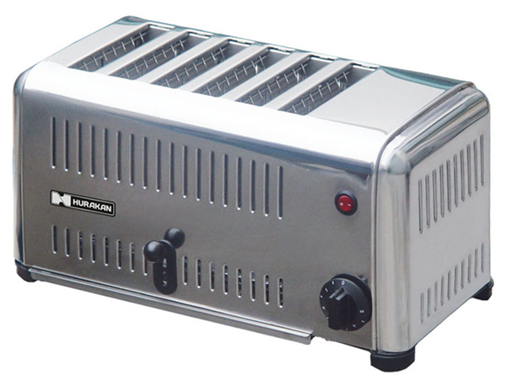

Спасибо, что Вы выбрали продукт нашей торговой марки. Для обеспечения безопасности и максимального срока эксплуатации устройства, пожалуйста, прочитайте данное руководство. Настоятельно рекомендуем сохранять его весь срок эксплуатации изделия.
- Правила техники безопасности
ВНИМАНИЕ!
Перед началом эксплуатации тостера необходимо внимательно прочитать данную инструкцию. В процессе эксплуатации инструкция должна храниться вместе с другими инструкциями и руководствами в надежном месте, доступном для персонала. Во избежание получения травм и повреждения оборудования все нижеприведенные требования и правила должны строго выполняться.
- Запрещается вносить изменения в конструкцию тостера.
- Запрещается мыть тостер под струей воды или погружать его в воду.
- Перед первым использованием тостера необходимо распаковать его, освободить от упаковочных материалов и защитных пленок и тщательно вымыть в соответствии с инструкциями по очистке, приведенными ниже.
- Запрещается проводить очистку устройства, подключенного к сети электропитания.
- Функциональность и назначение
  - Тостер предназначен для подпекания ломтиков хлеба с помощью выделяющегося тепла от нагревательных элементов внутри устройства.
  - Ломтики хлеба для подпекания должны быть следующего размера: 100мм×100мм×10мм. Готовые тосты лучше всего употреблять в течение первых 20 часов после изготовления.
  - Наилучшая степень готовности достигается, когда хлеб становится светло-коричневого цвета.
- Технические характеристики
Модель | HKN-TPT4 | HKN-TPT6
Внешний вид | 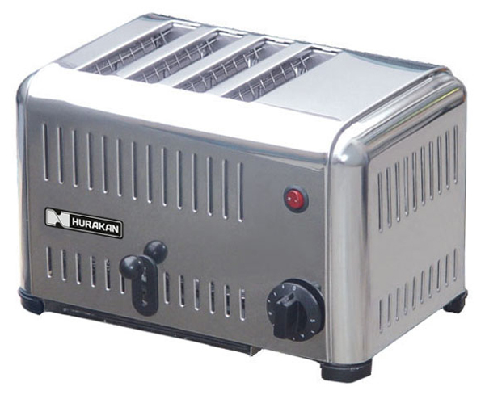
Напряжение, В | 220~240 | 220~240
Мощность, кВт | 2,3 | 3,24
Таймер | 0-5 min | 0-5 min
Кол-во тостов за раз | 2 или 4 | 3 или 6
Размеры, мм | 370×210×225 | 460×210×225
Масса, кг | 4 | 5
- Установка
  - Подключение к сети электропитания должно производиться квалифицированным инженером с соблюдением всех норм безопасности.
  - Тостер должен быть размещен в хорошо вентилируемом помещении, на твердой горизонтальной поверхности. Не допускается хранение рядом никаких горючих предметов и материалов.
  - Удалите упаковочную пленку с поверхности устройства.
  - Шнур питания должен быть подсоединен согласно действующим стандартам безопасности. Убедитесь, что напряжение и частота соответствуют рабочим характеристикам печи. Устройство должно быть заземлено!
- Инструкция по использованию
- Вставьте необходимое количество ломтиков хлеба в тостер. Поверните ручку таймера и выставьте требуемое время. Загорится зеленый индикатор и тосты начнут готовиться. Когда процесс приготовления завершится, раздастся звуковой сигнал. Нажмите на переключатель, чтобы готовые тосты выпрыгнули из тостера.
- Во время приготовления с хлеба на поддон будут сыпаться крошки. Их необходимо сразу же убирать..
- Размер ломтика для подпекания должен быть больше половины стандартного размера, иначе его будет трудно достать из устройства.
- По завершению процесса приготовления тостер должен быть обесточен.
- Уход и обслуживание
- Перед очисткой тостер необходимо выключить, отключить от электрической сети и охладить.
- Не допускается применение абразивных материалов или чистящих средств.
- Запрещается мыть прибор под струей воды.
- Очистка производится с помощью мягкой влажной салфетки.
- Во время очистки необходимо предотвращать попадание воды на электрические соединения и ручки управления.



